Software Engineering Project

**프로젝트 요구 명세서**

**장애인을 위한 호텔 예약 플랫폼 BFT  
(Best Friends’ Tour)**

**12팀  
201900724 김민정  
201800802 김소연  
201701924 신세인  
201702838 이지은  
201702803 이준혁**

**목 차**

**1. 소개 --------------------------------------------------------------------------------------------------- 1**

1.1 SRS의 목적 -------------------------------------------------------------------------------------------------------- 1

1.2 제품의 범위 -------------------------------------------------------------------------------------------------------- 1

1.3 정의, 동의어, 약어 ------------------------------------------------------------------------------------------------ 1

1.4 참조문서 ------------------------------------------------------------------------------------------------------------ 3

1.5 개요 ------------------------------------------------------------------------------------------------------------------ 3

**2. 상세한 요구사항 ------------------------------------------------------------------------------------ 4**

2.1 외부 인터페이스 -------------------------------------------------------------------------------------------------- 4

2.2. 기능 요구 ---------------------------------------------------------------------------------------------------------- 9

2.3. 논리 데이터베이스 요구 --------------------------------------------------------------------------------------- 16

2.4. 설계 제약사항 ---------------------------------------------------------------------------------------------------- 16

2.5. 소프트웨어 시스템 속성 --------------------------------------------------------------------------------------- 17

2.6 상세요구 사양의 구성 ------------------------------------------------------------------------------------------- 17

**3. 인수조건 -------------------------------------------------------------------------------------------- 18**

3.1 기능시험 ------------------------------------------------------------------------------------------------------------ 18

3.2 성능시험 ------------------------------------------------------------------------------------------------------------ 18

**4. 부록 --------------------------------------------------------------------------------------------------- 19**

**1. 소개**

**1.1 목적**

**1.1.1 SRS의 목적**

본 문서는 장애인을 위한 배리어프리(Barrier free) 호텔 예약 웹 페이지 구현을 위한 시스템 설계와 필요한 요구사항을 명시하기 위한 목적으로 작성되었다.

**1.1.2 SRS의 대상 독자**

이 문서는 프로젝트를 수행하는 12조 조원과 담당 교수, 그리고 본 프로젝트의 요구사항을 알고자 하는 사람들을 대상으로 한다.

**1.2. 제품의 범위**

가. BFT는 장애인들에게 편리한 여행을 지원하도록 구현된 웹 페이지이다.

나. 호스트 유저는 장애인 편의 시설과 관련 정보를 참고하여 호텔 및 객실 정보를 등록할 수 있다.

다. 웹 사용자는 자신이 희망하는 호텔 및 객실 정보를 검색, 예약, 결제 가능하다.

라. 웹 사용자는 날짜, 지역 별 검색이 가능하며, 검색된 리스트에서 호텔 및 객실 정보를 클릭할 시 상세 페이지로 이동한다. 또한 사용자는 원하는 상품을 장바구니에 담을 수 있다.

마. 해당 웹페이지를 통해 장애인을 비롯한 서비스 이용자들은 보다 편리한 여행을 계획할 수 있다.

**1.3 정의 및 약어**

**1.3.1 정의**

가. 배리어프리: 거주환경에서 층을 없애는 등 장애가 있는 사람이 사회생활을 하는 데 물리적인 장애(배리어)를 제거한다는 의미

나. 체크박스: GUI 환경에서 사용자에게 여러 항목 중 원하는 항목을 한 개 이상 선택하게 할 때 사용되는 작은 사각형

다. 인터페이스: 사물과 사물 사이 또는 사물과 인간 사이의 경계에서, 상호 간의 소통을 위해 만들어진 물리적 매개체나 프로토콜

라. H/W requirement: 시스템 요구사항을 의미

마. URLconf: Django에서 URL과 일치하는 view를 찾기 위한 패턴의 집합을 의미

바. View: MTV 패턴에서 사용자의 요청에 따라 로직을 수행하여 템플릿으로 결과를 전달하는 부분. 웹 서비스 내부 동작의 논리를 담당

사. Model: MTV 패턴에서 데이터베이스와 상호작용하는 부분

아. Template: MTV 패턴에서 유저에게 보여지는 화면. 사용자 인터페이스를 담당

자. 고객: 본 시스템을 이용하여 상품을 검색하고, 예약하는 사람의 총칭

차. 호스트: 본 시스템을 이용하여 상품을 등록하고, 예약을 받는 사람을 총칭

카. 스키마: 데이터베이스의 구조와 제약조건을 정의한 것

타. 오픈소스: 공개된 소스코드나 소프트웨어를 의미

파. Windows: 마이크로소프트 사가 개발한 컴퓨터 운영 체제

하. MacOS: 애플이 개발 및 제공하는 임베디드 운영체제

거. React: 자바스크립트 라이브러리로 사용자 인터페이스를 만들기 위해 사용

너. Django: 파이썬으로 만들어진 무료 오픈소스 웹 애플리케이션 프레임워크

더 MySQL: 오라클 사가 관리 및 배포하고 있는 오픈소스 관계형 데이터베이스 관리 시스템

**1.3.2 약어**

가. SRS: Software Requirement Specification, 소프트웨어 요구사항 명세서

나. MTV: Model-Template-View, 프로젝트의 구성 요소를 모델, 템플릿, 뷰로 구분하는 디자인 패턴

다. DB: DataBase, 데이터베이스

라. UI: User Interface, 사용자 인터페이스

마. UX: User Experience, 사용자 경험

**1.4 참조문서**

가. 최은만, “소프트웨어 공학의 모든 것”, 생능출판, p.138 – 206, 2021

나. ‘컴퓨터인터넷IT용어대사전’, 일진사, 체크 박스 파트, 2011

https://terms.naver.com/entry.naver?docId=817667&cid=50376&categoryId=50376

다. ‘두산백과’, 인터페이스 파트 / iOS파트 / MySQL 파트

https://terms.naver.com/entry.naver?docId=2837557&cid=40942&categoryId=32828

https://terms.naver.com/entry.naver?docId=3340565&cid=40942&categoryId=32839

https://terms.naver.com/entry.naver?docId=3353294&cid=40942&categoryId=32840

라. ‘만화애니메이션사전’, 한국만화영상진흥원, 윈도우 파트, 2008

https://terms.naver.com/entry.naver?docId=1650553&cid=42627&categoryId=42627

마. Django 홈페이지

https://tutorial.djangogirls.org/ko/django/

바. ‘장애등급판정기준’, 법제처 홈페이지, 보건복지부고시 제2017-65호, 2017

https://www.law.go.kr/LSW/admRulInfoP.do?admRulSeq=2100000083371

**1.5 개요**

본 문서의 2장에서는 서비스 요구사항이 명시된다. 먼저 서비스의 외부 인터페이스를 사용자 인터페이스, 소프트웨어 인터페이스로 나누어 설명한다. 그리고 각 요구 별 기능에 대해 서술한 뒤 논리 데이터베이스 요구사항에 대해 알아본다. 마지막으로 설계 제약 사항과 소프트웨어 시스템 속성 및 시스템 별 요구사항을 다룬다.

3장에서는 2장에 대한 부연설명을 서술한다.

**2. 상세한 요구사항**

**2.1 외부 인터페이스**

**2.1.1 사용자 인터페이스 (User Interfaces)**

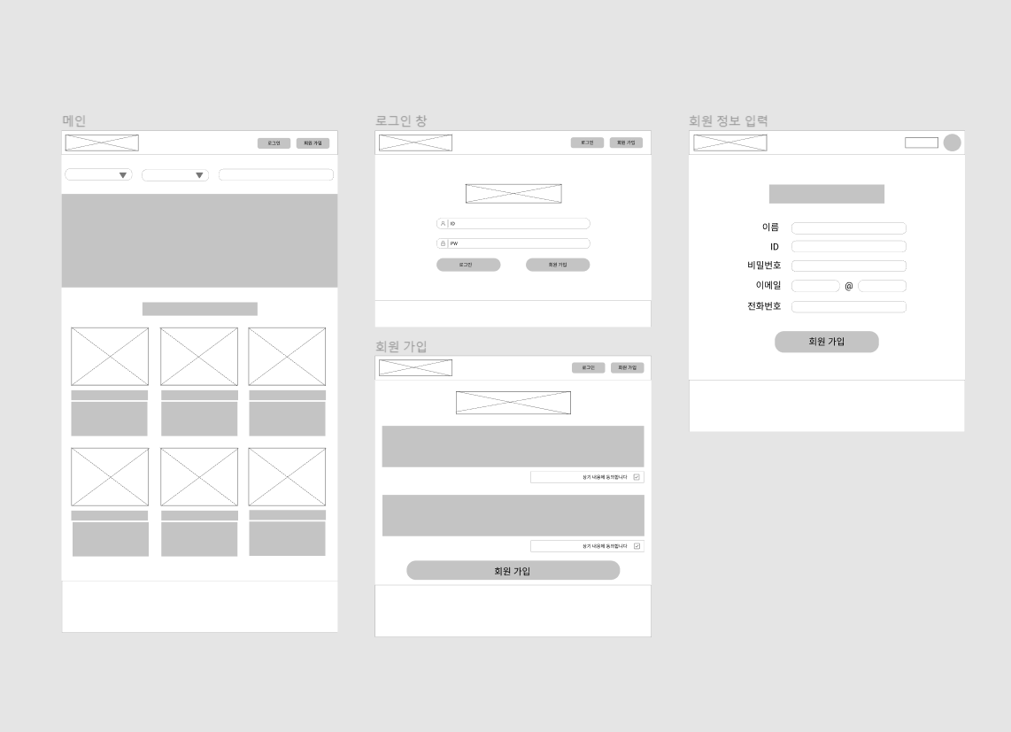가. 메인 화면, 로그인, 회원 가입, 회원가입 시 정보 입력

1. 메인 화면

지역과 장애 유형에 따른 드롭 다운 필터 기능과 검색 기능을 활용해 사용자가 원하는 호텔 정보를 찾을 수 있도록 한다. 필터링된 호텔들의 정보를 ‘이미지-호텔 이름-정보’ 순으로 나열한다. 메인 화면의 호텔 이미지를 클릭할 시 해당 호텔의 상세 페이지로 이동한다.

1. 로그인 창

html의 input 태그를 활용해 ID와 비밀번호를 입력 받은 뒤 로그인 버튼을 누를 수 있도록 한다. 로그인의 성공 여부를 alert 창으로 알려준 다음 로그인 성공 시 네비게이션 바에 로그인이 되었음을 확인함을 알 수 있도록 하며 메인 페이지로 이동하며, 실패 시 로그인 페이지로 다시 이동한다. 이때 비밀번호를 입력할 시 type을 password로 설정해 보안을 돕는다.

1. 회원 가입

동의 약관 별로 체크박스에 모두 체크가 될 시 회원 가입 버튼을 누르면 로그인 창과 동일한 인터페이스의 회원 가입 페이지로 이동해 아이디와 비밀번호를 설정해 회원 가입을 할 수 있다.

1. 회원 정보 입력

약관에 동의한 회원은 가입 시 필요한 정보를 입력해 회원가입을 완료한다. 사용자 이름과 ID, 비밀번호, 이메일과 전화번호 등 기본적인 회원 관리에 필요한 정보를 입력하는 input 폼을 만든다.

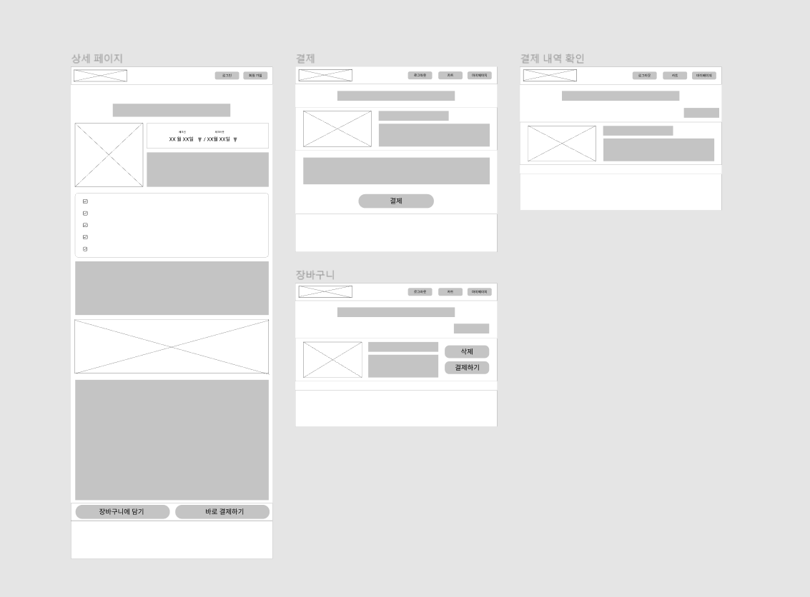나. 상세 페이지, 결제(예약) 페이지, 결제 내역 확인, 장바구니 조회

1. 상세 페이지

호텔 이름과 이미지, 객실 별 가격, 지도 상 위치를 보여주는 등 상세한 정보를 보여주며, 예약이 가능한 날에 맞게 드롭 다운으로 체크인 날짜와 체크아웃 날짜를 선택할 수 있다. 또한 장애인에게 도움이 될 수 있는 호텔의 정보를 체크박스로 보여주며 사용자들이 남긴 리뷰를 하단에서 확인할 수 있다. 고정된 하단바에는 ‘장바구니에 담기’ 버튼과 ‘바로 결제하기’ 두 개의 버튼이 있다. ‘장바구니에 담기’ 버튼을 누르면 장바구니 페이지로, ‘바로 결제하기’ 버튼을 누르면 해당 상품을 결제할 수 있는 페이지로 이동한다.

1. 결제 페이지

상세 페이지, 또는 장바구니에서 결제 버튼을 누르면 이동되는 페이지이다. 상품 정보와 결제 관련 약관을 보여준다. 또한 결제 수단을 드롭 다운으로 제공한다. 결제 버튼 클릭 시 결제가 완료되었음을 확인할 수 있는 alert 창을 띄우도록 한다.

1. 결제 내역 확인

결제된 내역을 확인할 수 있는 페이지이다. 페이지 기본적인 레이아웃은 장바구니 페이지와 유사하다.

1. 장바구니

장바구니에 담은 상품을 조회할 수 있으며, 상품을 바로 결제하거나 장바구니에서 상품을 삭제할 수 있다.

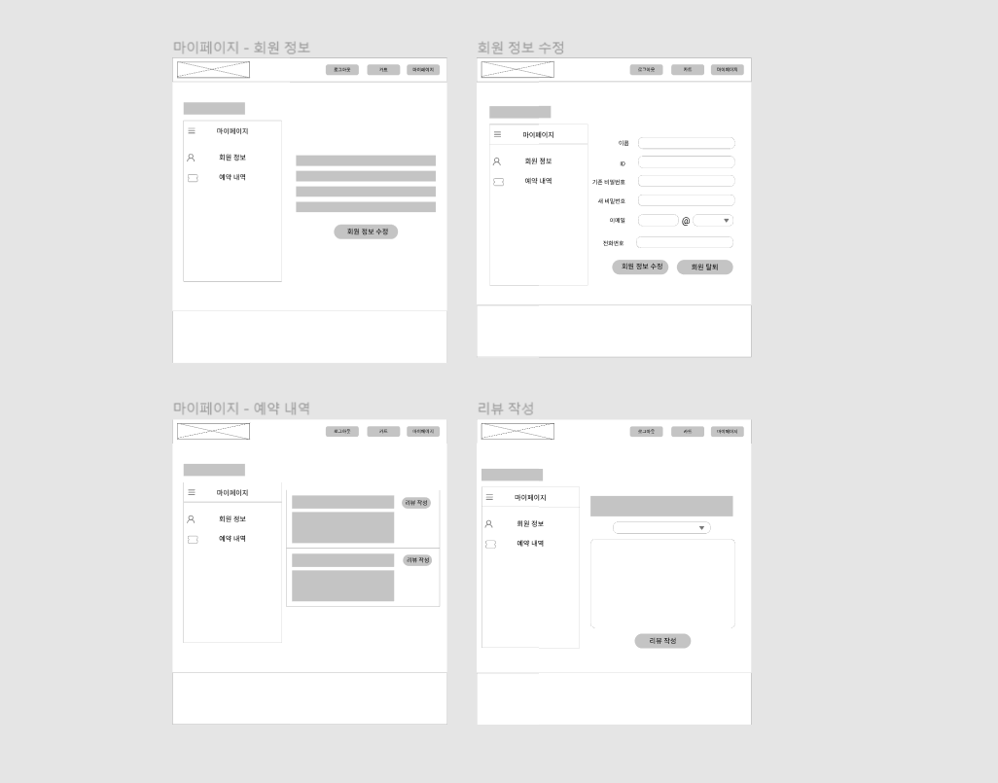다. 마이페이지

a. 마이페이지 - 기본 화면 (회원 정보 조회)

회원 정보를 조회하고 예약 내역, 업로드 내역 및 장바구니 등의 정보를 조회한다. 정보는 탭 컨테이너로 필요한 내용을 빠르게 조회할 수 있다. 회원 정보 하단 회원 정보 수정 버튼을 누르면 회원 정보 수정 페이지로 이동할 수 있다. 해당되는 정보 별로 정리해 볼 수 있도록 사이드 네비게이션 바를 제공한다.

b. 마이페이지 - 회원 정보 수정

회원의 정보를 다시 입력하고, 정보 수정 버튼을 누르면 수정된 정보가 저장된다. 회원 탈퇴 버튼을 누르면 회원 탈퇴가 가능한데, 탈퇴를 확인하는 confirm 창을 회원 탈퇴 전후로 띄운다. 회원 프로필 사진의 경우 드롭 존으로 이미지 파일 부분을 클릭 시 컴퓨터 내에서 새로운 프로필 이미지를 업로드할 수 있도록 한다.

c. 마이페이지 - 예약 내역

호텔 예약 내역을 확인한다. 최신순으로 예약한 호텔의 정보를 확인할 수 있으며 우측의 ‘리뷰 작성’ 버튼을 클릭하면 리뷰를 작성할 수 있는 페이지로 이동한다.

d. 리뷰 작성

리뷰를 작성하고자 하는 호텔에 대한 후기를 작성할 수 있다. 드롭 다운 기능을 사용해 1~5점의 평점을 매길 수 있으며 자세한 후기를 하단 입력 폼에 작성할 수 있다. ‘리뷰 작성’ 버튼을 누르면 작성한 리뷰를 제출할 수 있다. 작성된 리뷰는 리뷰를 작성한 호텔의 상세 페이지에서 확인할 수 있다.

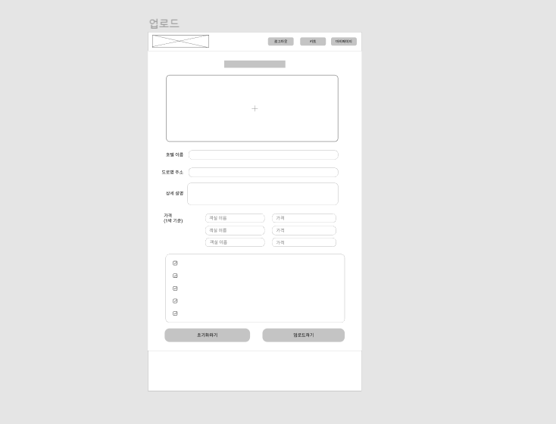라. 업로드

호스트는 예약 가능한 호텔의 정보를 업로드할 수 있다. 호텔의 이미지는 드롭 존으로 컴퓨터 내 이미지를 업로드할 수 있도록 하며 기타 정보는 input 창에 입력한 정보를 받도록 한다. 가격의 경우 ‘원’ 단위 표시 없이 입력 자료형을 정수로 선언해 숫자로 입력 받는다. 상세 설명란은 호텔 및 객실의 정보를 입력할 수 있는 textarea 창을 제공한다. 입력 예시를 돕기 위해 placeholder에 가이드라인을 제시한다. 또한 장애 지원 여부에 따라 ‘안내견 동반 입장 가능’, ‘휠체어용 경사면 입구’와 같이 장애인이 호텔 예약에 도움을 받을 수 있는 정보를 체크박스를 활용해 제공함으로써 편리한 호텔 예약에 도움을 주도록 한다.

**2.1.2 하드웨어 인터페이스(Hardware Interfaces)**

웹 기반 서비스로서 특별한 H/W requirement가 없다.

**2.1.3 소프트웨어 인터페이스(Software Interfaces)**

Django를 이용한 MTV(Model-Template-View) 패턴을 사용한다. 사용자로부터 요청을 받으면 URLconf 모듈을 이용하여 url을 분석해 해당 요청을 처리할 View를 선택하여 요청을 전달한다. View는 웹 서비스 내부 동작의 논리를 담당하며, 만일 데이터베이스 관련 처리가 필요한 경우 Model을 통해 요청을 처리한다. 요청 처리 결과를 Template으로 보내어 HTML을 통해 사용자에게 응답한다.

**2.2. 기능 요구**

* + 1. **회원관리 관련 기능요구**

1. 회원 등록: 고객 또는 호스트의 개인정보를 입력 받아 저장한다. 이로써 고객은 장바구니 기능을, 호스트는 상품 등록 및 관리 기능을 이용할 수 있게 한다.

|  |  |
| --- | --- |
| 유스케이스 이름 | 회원 등록 |
| 액터 | 고객, 호스트 |
| 시작 조건 | 고객 또는 호스트가 시스템에 접속해야 한다. |
| 기본 흐름 | 1. 고객 또는 호스트가 ‘회원 가입’을 누른다. 2. 시스템이 이용약관을 표시한다. 3. 고객 또는 호스트가 약관에 동의하면 동의를 누르고 다음으로 넘어간다. 4. 시스템이 회원 가입 양식을 표시한다. 5. 고객 또는 호스트가 양식에 맞게 정보를 입력한다. (회원 아이디, 비밀번호, 이름, 이메일, 연락처, 고객 및 호스트 구분) 6. 시스템이 입력된 내용을 확인하는 양식을 표시한다. 7. 고객 또는 호스트가 내용을 확인하고 ‘확인’ 버튼을 누른다. 8. 고객 또는 호스트의 정보를 시스템에 저장한다. |
| 대안 흐름 | 3A   1. 고객 또는 호스트가 약관의 동의하지 않으면 동의하지 않음을 누른다 2. 시스템이 오류 메시지를 표시한다. 3. 고객 또는 호스트가 메시지를 확인하고 유스케이스를 종료한다.   5A   1. 고객 또는 호스트가 내용을 확인하고 ‘수정’ 버튼을 누른다. 2. 기본 흐름 3으로 돌아간다. |
| 종료 조건 | 고객 또는 호스트의 정보가 시스템에 저장된다. |

1. 로그인: 사용자 정보를 식별하여 고객 또는 호스트에게 개인화된 정보를 제공한다.

|  |  |
| --- | --- |
| 유스케이스 이름 | 로그인 |
| 액터 | 고객, 호스트 |
| 시작 조건 | 고객 또는 호스트가 회원등록이 되어있어야 한다. |
| 기본 흐름 | 1. 고객 또는 호스트가 ‘로그인’을 누른다. 2. 시스템이 로그인 양식을 표시한다. 3. 고객 또는 호스트가 양식에 맞게 아이디와 비밀번호를 입력한다. 4. 시스템이 입력된 내용을 유효성 확인하고 결과를 표시한다. 5. 정보가 유효하면, 시스템이 로그인한 사용자 이름을 표시한다. |
| 대안 흐름 | 5A   1. 정보가 유효하지 않으면, 시스템이 오류 메시지를 표시한다. 2. 기본흐름 2로 돌아간다. |
| 종료 조건 | 고객 또는 호스트의 사용자 이름이 표시된다. |

1. 회원 정보 수정: 고객 또는 호스트가 필요 및 요구에 맞게 정보를 수정할 수 있게 한다.

|  |  |
| --- | --- |
| 유스케이스 이름 | 개인정보 수정 |
| 액터 | 고객, 호스트 |
| 시작 조건 | 고객 또는 호스트가 로그인이 되어있어야 한다. |
| 기본 흐름 | 1. 고객 또는 호스트가 ‘회원 정보 수정’을 누른다. 2. 시스템이 회원 정보 수정 양식을 표시한다. 3. 고객 또는 호스트가 수정을 원하는 정보를 양식에 맞게 입력한다. 4. 시스템은 고객이 작성한 정보를 확인하는 양식을 표시한다. 5. 고객 또는 호스트가 내용을 확인하고 ‘확인’을 누른다. 6. 변경된 정보를 시스템에 저장한다. |
| 대안 흐름 | 5A   1. 고객 또는 호스트가 내용을 확인하고 ‘수정’ 버튼을 누른다. 2. 기본 흐름 3으로 돌아간다. |
| 종료 조건 | 변경된 개인정보가 시스템에 저장된다. |

1. 회원 탈퇴: 고객 또는 호스트가 더 이상 서비스가 필요하지 않을 때, 서비스 탈퇴를 하게 한다

|  |  |
| --- | --- |
| 유스케이스 이름 | 회원 탈퇴 |
| 액터 | 고객, 호스트 |
| 시작 조건 | 고객 또는 호스트가 로그인이 되어있어야 한다. |
| 기본 흐름 | 1. 고객 또는 호스트가 ‘회원 탈퇴’을 누른다. 2. 시스템이 회원 탈퇴 여부를 묻는 양식을 표시한다. 3. 고객 또는 호스트가 양식을 확인하고 ‘회원 탈퇴’를 누른다. 4. 시스템이 탈퇴 완료를 표시한다. |
| 종료 조건 | 고객 또는 호스트가 서비스에서 탈퇴한다. |

**2.2.2. 상품 등록 관련 기능요구**

1. 상품 등록: 호스트가 본인이 판매하고 싶은 상품에 대한 정보를 등록하는 도구를 제공한다. 호스트는 본 기능을 통해 상품의 위치, 장소, 가격, 특징, 지원가능한 장애의 종류, 사진 등을 등록하여 충분한 정보를 소비자에게 제공할 수 있도록 한다.

|  |  |
| --- | --- |
| 유스케이스 이름 | 상품 등록 |
| 액터 | 호스트 |
| 시작 조건 | 호스트로 등록된 사용자이고 로그인 되어야 한다. |
| 기본 흐름 | 1. 호스트가 ‘상품 등록’을 선택한다. 2. 시스템이 상품 등록 양식을 표시한다. 3. 호스트가 양식에 맞게 상품에 대한 정보를 작성한다. (상품명, 소유자, 상품 정보, 가격 정보) 4. 시스템이 작성된 내용을 확인하는 양식을 표시한다. 5. 호스트가 내용을 확인하고 ‘확인’ 버튼을 누른다. 6. 상품 정보를 시스템에 저장한다. |
| 대안 흐름 | 5A   1. 호스트가 내용을 확인하고 ‘수정’ 버튼을 누른다. 2. 기본 흐름 3으로 돌아간다. |
| 종료 조건 | 호스트가 입력한 상품 정보가 시스템에 저장된다. |

1. 상품 관리: 호스트가 본인이 판매중인 상품에 변경이 있거나 추가하고 싶은 내용이 있을 경우, 이를 지원하는 기능을 한다.

|  |  |
| --- | --- |
| 유스케이스 이름 | 상품 관리 |
| 액터 | 호스트 |
| 시작 조건 | 호스트가 로그인 되어야 하고 상품이 등록되어 있어야 한다. |
| 기본 흐름 | 1. 호스트가 ‘상품 관리’를 선택한다. 2. 시스템은 호스트가 등록한 상품을 표시한다. 3. 관리를 원하는 상품을 선택한다. 4. 시스템은 선택된 상품의 등록 정보와 수정가능한 서식 이에 관한 예약 정보를 표시한다. 5. 호스트가 정보를 수정한 후, ‘확인’을 누른다. 6. 호스트가 수정한 정보가 시스템에 저장된다. |
| 종료 조건 | 호스트가 수정한 상품 정보가 시스템에 저장된다. |

* + 1. **상품 검색 관련 기능요구**

1. 상품 검색: 고객이 원하는 날짜와 장소를 검색하면 조건에 맞는 상품을 검색하여 그에 맞는 결과를 표시해준다. 또한 고객은 원하는 상세 조건(지원 가능한 장애 요건, 특정 시설의 유무 등)을 원하는 결과를 추출할 수 있다.

|  |  |
| --- | --- |
| 유스케이스 이름 | 상품 검색 |
| 액터 | 고객 |
| 시작 조건 | 고객이 예약 페이지에 접속해야 한다. |
| 기본 흐름 | 1. 고객이 검색창에 날짜와 지역, 장애 유형을 입력, ‘검색’버튼을 누른다. 2. 시스템은 고객이 검색한 내용에 맞는 결과를 표시한다. 3. 고객은 원하는 상품을 선택하여 상세 페이지로 넘어간다. 4. 시스템은 고객이 선택한 상품의 상세 정보를 표시한다. |
| 대안 흐름 | 2A   1. 고객의 검색에 일치하는 결과가 없으면, ‘결과 없음’ 표시한다. 2. 고객이 결과 없음을 인식하고 유스케이스를 마친다. |
| 종료 조건 | 고객이 선택한 상품의 정보가 표시된다. |

1. 장바구니: 고객이 찾은 상품을 추후에 쉽게 찾아볼 수 있도록 장바구니 기능을 지원한다.

|  |  |
| --- | --- |
| 유스케이스 이름 | 장바구니 저장 |
| 액터 | 고객 |
| 시작 조건 | 고객이 예약을 원하는 상품을 선택해야 함. 로그인이 되어있어야 한다. |
| 기본 흐름 | 1. 고객이 ‘장바구니에 추가’ 버튼을 누른다. 2. 시스템이 고객의 장바구니에 상품 정보를 저장하고 결과를 표시한다. |
| 종료 조건 | 고객이 선택한 상품의 정보가 장바구니에 저장된다. |
| 유스케이스 이름 | 장바구니 조회 |
| 액터 | 고객 |
| 시작 조건 | 고객이 로그인 되어있어야 한다. |
| 기본 흐름 | 1. 고객이 ‘장바구니’ 버튼을 누른다. 2. 시스템이 고객의 장바구니 정보를 표시한다. |
| 종료 조건 | 고객의 장바구니 정보가 표시된다. |
| 유스케이스 이름 | 장바구니 삭제 |
| 액터 | 고객 |
| 시작 조건 | 고객이 로그인 되어있어야 한다. 장바구니에 상품이 있어야 한다. |
| 기본 흐름 | 1. 고객이 ‘장바구니’ 버튼을 누른다. 2. 시스템이 고객의 장바구니 정보를 표시한다. 3. 고객이 삭제를 원하는 상품의 ‘삭제’버튼을 누른다. 4. 시스템이 장바구니에서 선택된 상품을 삭제한다. |
| 종료 조건 | 고객의 장바구니에서 상품 정보가 삭제된다. |

* + 1. **상품 예약 관련 기능요구**

1. 상품 예약: 고객이 상품을 결정하면 예약에 필요한 정보를 입력 받아서 예약과 결제를 진행한다. 이때 요구사항 등을 입력하여 호스트 측에 전달될 수 있도록 한다. 또한 예약이 완료되었음을 고객과 호스트에게 통보한다.

|  |  |
| --- | --- |
| 유스케이스 이름 | 상품 예약 |
| 액터 | 고객 |
| 시작 조건 | 고객이 예약을 원하는 상품을 선택해야 한다. |
| 기본 흐름 | 1. 고객이 선택한 상품의 상세 정보를 확인하고 ‘예약’ 버튼을 누른다. 2. 시스템은 예약 정보를 입력하는 서식을 표시한다. 3. 고객은 예약의 필요한 정보를 서식에 입력하고 ‘확인’을 누른다. (개인정보, 요구사항) 4. 시스템은 고객에게 입력한 정보를 확인시키는 서식을 표시한다. 5. 고객은 표시된 정보를 확인하고 ‘결제’ 버튼을 누른다. 6. 시스템은 결제정보를 입력하는 창을 표시한다. 7. 결제정보를 선택하고 ‘다음’ 버튼을 누른다. 8. 시스템은 결제정보의 유효성을 판단하고 결과를 표시한다. 9. 유효성에 문제가 없다면 결제를 완료하고 예약 내용을 시스템에 저장한 후, 고객과 호스트에게 예약 내용을 통보한다. 10. 시스템은 결제 화면을 표시한다. |
| 대안 흐름 | 1A   1. 고객이 예약 의사가 없으면, 페이지를 나가고 유스케이스를 마친다.   5A   1. 고객이 내용을 확인하고 ‘수정’ 버튼을 누른다. 2. 기본 흐름 3으로 돌아간다.   9A   * + - 1. 유효성에 문제가 있다면 오류 메시지를 띄우고 기본 흐름 3으로 돌아간다. |
| 종료 조건 | 예약에 대한 결제 화면이 표시된다. |

* + 1. **마이페이지 관련 기능 요구**

1. 예약 조회: 고객이 자신이 한 예약 정보를 확인할 수 있도록 지원한다. 또한 호스트가 자신의 상품에 대한 예약을 확인하여 이를 대비할 수 있게 한다

|  |  |
| --- | --- |
| 유스케이스 이름 | 예약 조회 |
| 액터 | 고객 |
| 시작 조건 | 고객이 로그인 되어있거나 예약번호가 있어야 한다. |
| 기본 흐름 | 1. 고객이 ‘예약 조회’ 버튼을 누른다. 2. 시스템이 고객의 로그인 정보나 예약번호를 입력하는 양식을 표시한다. 3. 고객이 로그인 정보나 예약번호를 양식에 맞게 입력한다. 4. 시스템이 위의 정보에 맞는 예약 목록을 표시한다. 5. 고객이 확인을 원하는 예약을 선택한다. 6. 시스템이 고객이 선택한 예약을 표시한다. |
| 종료 조건 | 고객의 예약 정보를 표시한다. |
| 유스케이스 이름 | 예약 조회 |
| 액터 | 호스트 |
| 시작 조건 | 호스트가 로그인 되어있거나 예약번호가 있어야 한ㄷ. |
| 기본 흐름 | 1. 호스트가 ‘예약 조회’ 버튼을 누른다. 2. 시스템이 호스트의 로그인 정보를 입력하는 양식을 표시한다. 3. 호스트가 로그인 정보를 양식에 맞게 입력한다. 4. 시스템이 위의 정보에 맞는 상품 목록을 표시한다. 5. 호스트가 확인을 원하는 상품을 선택한다. 6. 시스템이 고객이 선택한 상품의 예약을 표시한다. |
| 종료 조건 | 호스트의 상품에 대한 예약 정보를 표시한다. |

1. 리뷰 작성: 고객이 사용한 상품에 대한 리뷰를 작성하여 사용자 경험을 공유한다. 이때, 허위 리뷰를 방지하기 위해 예약정보를 확인한다.

|  |  |
| --- | --- |
| 유스케이스 이름 | 리뷰 작성 |
| 액터 | 고객 |
| 시작 조건 | 고객이 해당 숙소에 대한 예약 기록이 있어야 한다. |
| 기본 흐름 | 1. 고객이 예약을 조회한다. 2. 시스템이 고객의 예약 정보를 표시한다. 3. 고객이 원하는 예약을 표시한다. 4. 시스템이 위의 정보에 맞는 예약을 표시한다. 5. 고객이 ‘리뷰 작성’ 칸에 리뷰를 작성한다. 6. 시스템이 작성된 리뷰를 시스템에 저장하고, 상세 페이지에 표시한다. |
| 종료 조건 | 고객이 작성한 리뷰가 시스템에 저장되고 상품 상세 페이지에 표시된다. |

**2.2.6. 클래스 다이어그램**

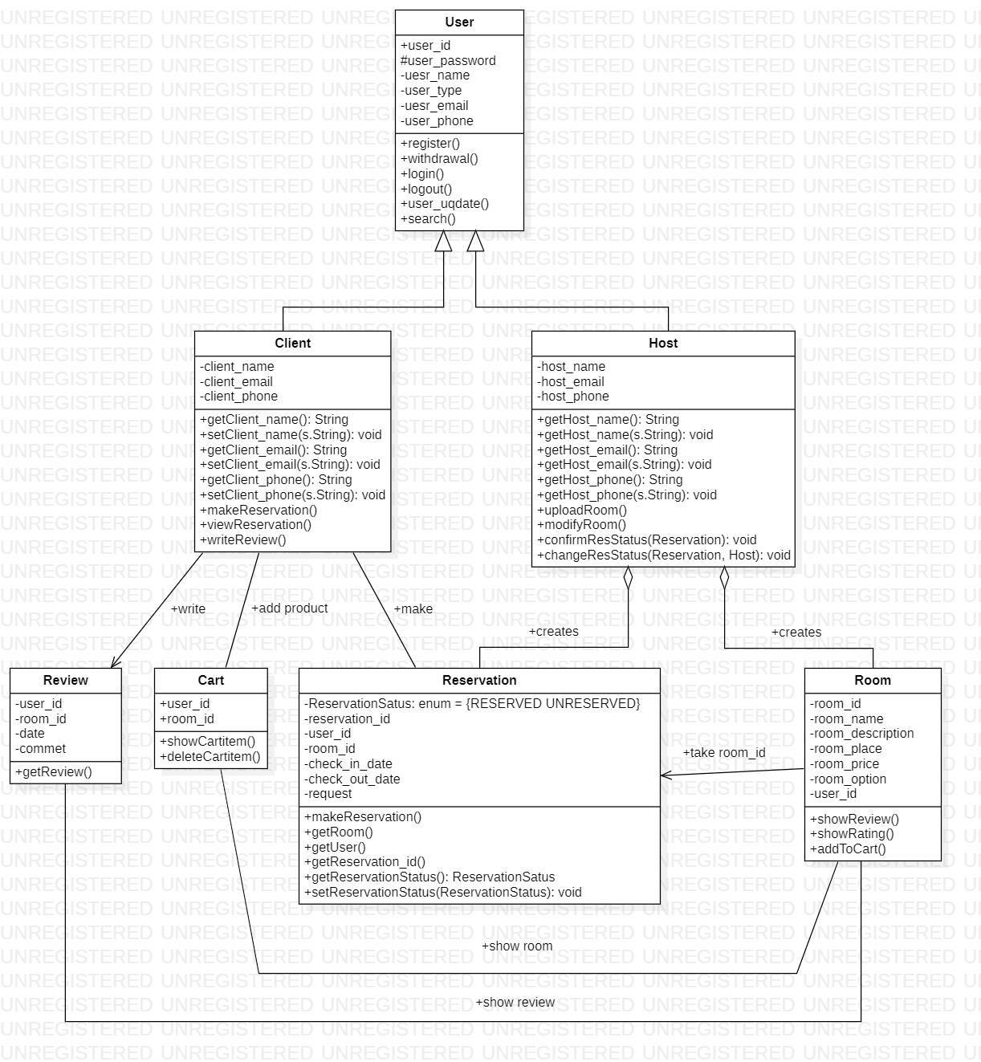

     위 기능요구에 대한 유스케이스 다이어그램은 부록 (4.1.) 에 첨부되어 있다.

**2.3. 논리 데이터베이스 요구**

가. 본 사이트의 회원은 고객과 호스트로 나누어져 있다.

나. 사이트에 회원으로 가입할 때에 사용자는 회원 아이디, 비밀번호, 이름, 이메일, 연락처를 입력해야 하고, 회원 구분으로 일반 사용자와 호스트를 구분한다.

다. 회원은 회원 아이디로 식별한다.

라. 상품에 대한 상품 번호, 상품명, 대표자, 상품 정보, 예약 상태, 가격 정보를 유지해야 한다.

마. 상품은 상품 번호로 식별한다.

바. 호스트만 상품에 대해 등록할 수 있다.

사. 고객이 상품을 예약하면 예약에 대한 예약 번호, 예약 상품, 예약자, 예약 날짜, 주문 날짜, 결제 정보를 유지해야 한다.

아. 예약은 예약 번호로 식별한다.

자. 상품이 예약상태가 되면 다른 고객은 해당 날짜에 그 상품을 예약하지 못한다.

차. 호스트는 여러 개의 패키지를 등록할 수 있다.

카. 회원은 예약 완료 상품에 대한 리뷰를 작성할 수 있다.

위 논리 데이터베이스에 대한 데이터베이스 스키마는 부록(4.2.)에 첨부되어 있다.

**2.4. 설계 제약사항**

본 서비스의 설계 시 오픈 소스를 고려해야 한다. 운영체제는 Windows와 macOS를 지원하며 추후 확장성과 이식성을 고려해야 한다. 또한 브라우저의 경우 Microsoft Edge, Chrome을 지원한다. 본 서비스의 설계 시 오픈 소스를 사용하는데, 프론트엔드에 React JS, 백엔드에 Django, 데이터베이스로는 MySQL을 사용한다.

설계 시 변수와 함수의 이름은 담당 기능에 맞게 작성하며 주석을 붙여 가독성을 높이도록 한다. 문장 구분이 명확하도록 {}와 들여쓰기를 활용하며 if 문 사용 시 중첩 if문을 비롯한 비효율적인 코드는 가급적 사용하지 않도록 한다. 문장의 반복을 최소로 하여 코드의 가독성과 효율성을 높이도록 한다.

**2.5. 소프트웨어 시스템 속성**

**2.5.1. 신뢰도(Reliability)**

가. 사용자의 요청에 정확한 정보와 멀티미디어 데이터를 제공한다.

**2.5.2. 가용성(Availability)**

가. 사용자의 요청에 언제든지 허용 응답시간 내에 응답한다. 허용 응답 시간은 5초로 설정하며, 테스트 후 허용 시간이 불편하다 생각될 경우 조정한다.

나. 화면에 보이는 특정 기능을 선택하는 것이 그 특정 기능을 수행하는 것이 되도록 UI의 설계가 이루어지도록 한다.

**2.5.3. 보안성(Security)**

가. 호스트 기능은 오직 호스트만 접근할 수 있도록 사용자가 접근 시 제한을 한다.

**2.5.4. 유지보수 용이성(Maintainability)**

가. 관리자의 서버 관리 및 유지 보수 용이성 극대화한다.

나. 시스템 오류 발생 시 오류에 대한 정보 수집, 빠른 문제 파악 및 유지보수를 진행한다.

**2.5.5. 이식성(Portability)**

가. 오픈 소스를 이용하여 타 시스템으로의 호환성과 이식성 향상을 제고한다.

나. 웹 브라우저를 통한 시스템 작동으로 서로 다른 컴퓨터에서도 동일한 웹 브라우저를 사용한다면 동일한 UI/UX를 제공한다.

**2.6 상세 요구 사양의 구성**

**2.6.1. 사용자 모드**

관리자와 일반 사용자로 구분되며, 일반 사용자는 클라이언트를 통해 시스템을 사용하도록 한다.

**2.6.2. 시스템 모드**

일반 서비스 제공 모드와 판매자에 의한 콘텐츠 업로드 모드를 모두 지원하며, 업로드 모드 시 사용자의 접속 요청을 제한한다.

**2.6.3. 기능**

본 요구 명세서 2장의 ‘2.2. 기능 요구’ 부분을 참조한다.

**2.6.4. 객체**

해당 없음.

**2.6.5. 자극**

해당 없음.

**2.6.6. 응답**

패키지 상품 검색 시 사용자에게 결과 템플릿을 보여주기까지 5초 이내의 시간이 소요되어야 한다.

**3. 인수조건**

**3.1 기능시험**

가. 정확한 검색 결과(지정한 위치의 숙소 검색 여부, 지정한 조건의 숙소 검색 여부)

나. 회원정보 저장, 수정

다. 상품등록 페이지 호스트만 접근하도록 통제

라. 상품의 등록

마. 장바구니에 상품 추가, 삭제

바. 상품의 예약, 결제

사. 예약내역 확인

**3.2 성능시험**

가. 허용응답시간(5초 이내) 준수

**4. 부록**

**4.1. 유스케이스 다이어그램**

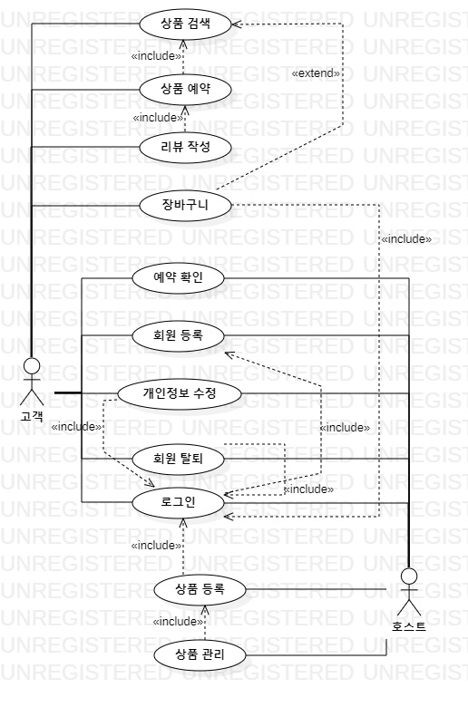

**4.2. 데이터베이스 스키마**

**4.2.1. 논리 스키마**

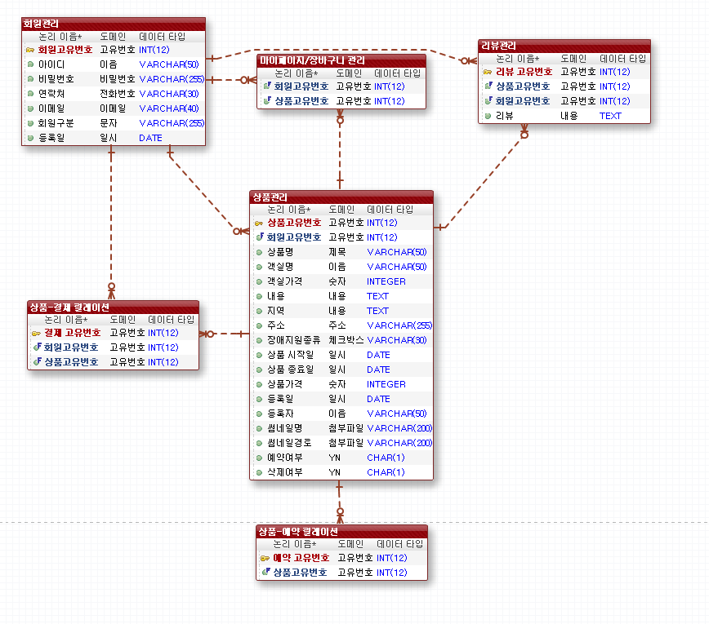

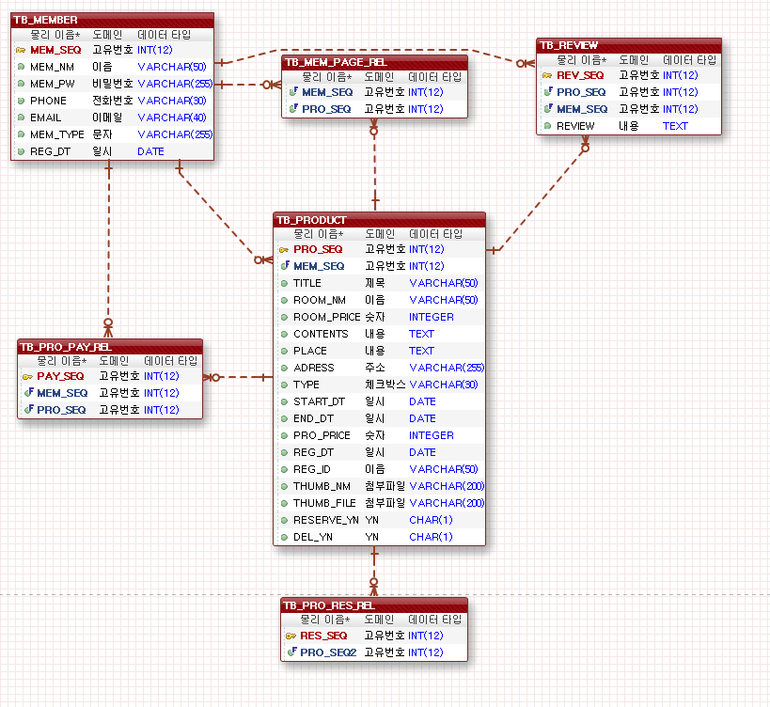**4.2.2. 물리 스키마**